|  |  |  |  |  |  |
| --- | --- | --- | --- | --- | --- |
|  | | **작성자** | **2013180004 김대훈**  **2013180013 박진수**  **2013180024 윤도균** | **팀명** | 알약전사 |
| **주차** | **2주차** | **기간** | **2018.09.08~2018.09.14** | **지도교수** | **정 내 훈** (서명) |
| **이번주 한일** | * 김대훈  1. 파일로드 코드 수정 2. 모델 텍스쳐 제작  * 박진수  1. 오브젝트 텍스쳐 구현  * 윤도균  1. HUD 기획 문서 작성 2. 전투 시스템 기획 문서 작성 3. ~~텍스트 모델 제작~~ 4. ~~텍스트 모델 렌더링~~ | | | | |

**<상세 수행내용>**

* **김대훈**
  + **모델 파일 로드 코드를 기존의 텍스트 파일에서 읽어오던 방식에서 FBX파일에서 읽어오도록 수정.**
  + **캐릭터의 몸통과 머리 텍스쳐, 총알 텍스쳐 제작**

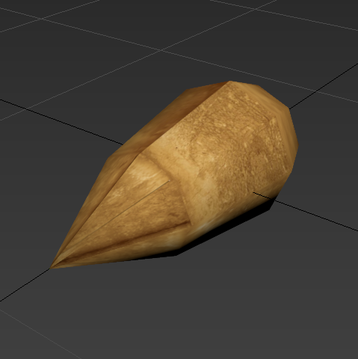

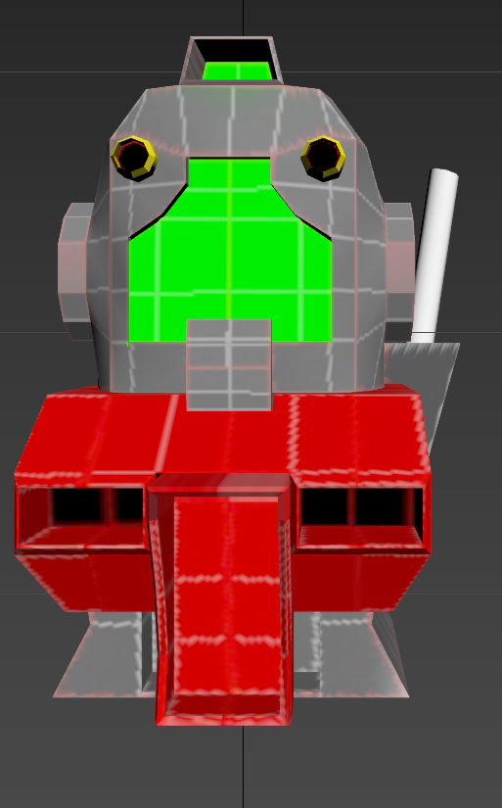

* **박진수**
  + **각 오브젝트별로 텍스쳐를 입힘**

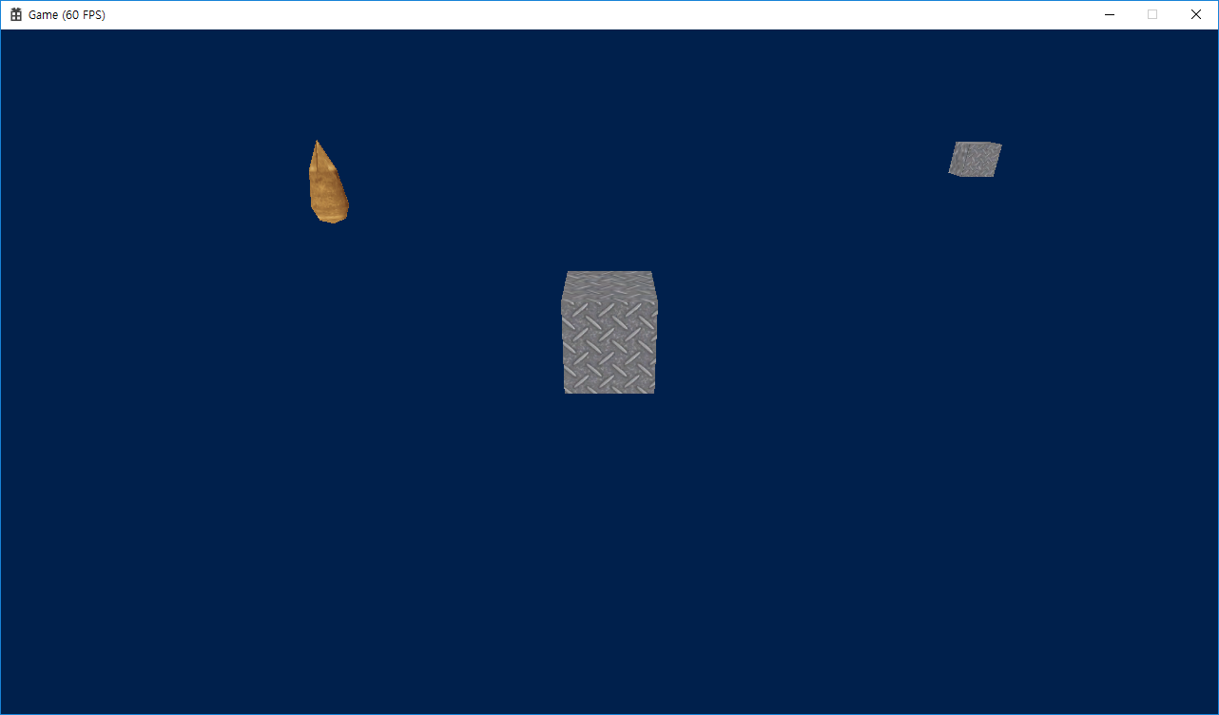

* **윤도균**

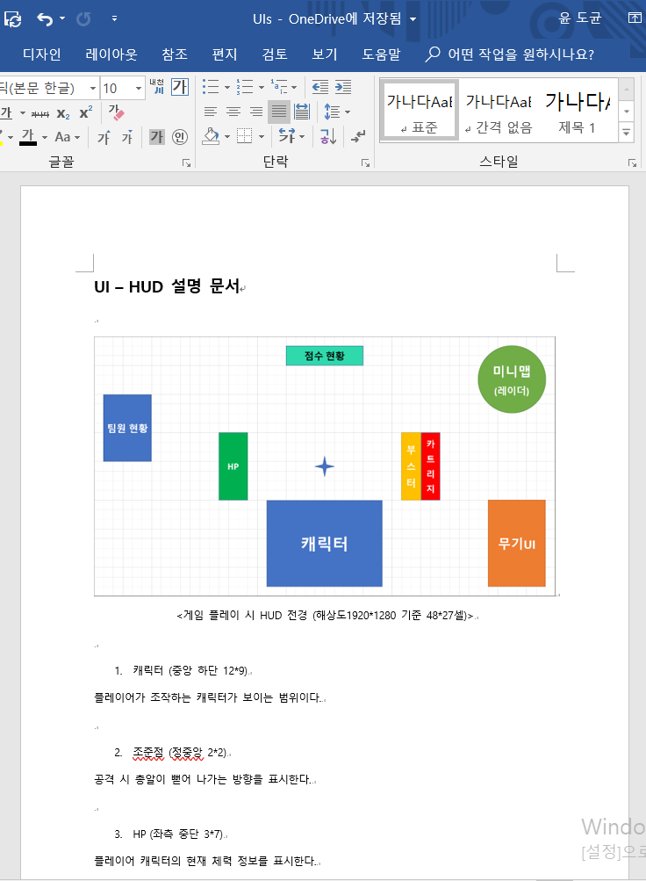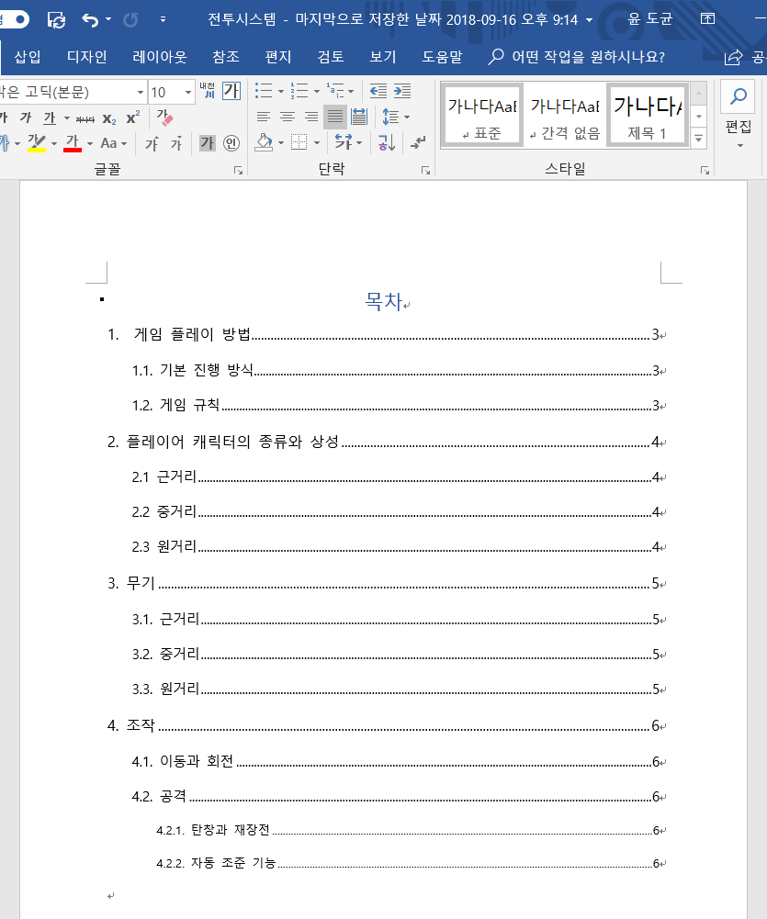

1. **HUD 기획 문서 작성**
2. **전투 시스템 기획 문서 작성**

|  |  |  |  |
| --- | --- | --- | --- |
| **문제점 정리** | * 김대훈  1. 텍스쳐가 아직 다 완성되지 않음. 2. 텍스쳐가 비정상적으로 적용될 때가 있음.  * 박진수  1. 총알 오브젝트가 적과 충돌할 때 간헐적으로 오류가 발생함. 2. DirectX 12 관련하여 아직 지식이 부족하여 동적으로 오브젝트를 생성하기가 제한됨  * 윤도균 | **해결 방안** | * 김대훈  1. 텍스쳐를 이어서 계속 제작. 2. 잘못된 부분 수정  * 박진수  1. 총알 오브젝트 충돌체크 관련 코딩들을 다시 재확인 2. DirectX12 열심히 공부  * 윤도균 |
| **다음 주차** | **3주차** | **다음 기간** | 2018.09.15~2018.09.21 |
| **다음주 할 일** | 1. 레벨 기획 문서 제작 2. 코드점검 / DirectX12 공부 3. 텍스쳐 제작 및 수정 | | |
| **지도교수**  **Comment** |  | | |